Обход территории 29 апреля
27.04.2025
29 апреля, глава управы Академического района Рябченко Роман Геннадьевич при участии своих заместителей и сотрудников ГБУ "Жилищник района Академический" проведет обход территории.

В ходе маршрута проверим санитарное состояние дворовых территорий и подъездов домов:
- ул. Дмитрия Ульянова д.23, корп.1;
- ул. Дмитрия Ульянова д.23, корп.2;
- ул. Гримау д.11, корп.2.

Начало обхода: ул. Дмитрия Ульянова д.23, корп.2 (напротив подъезда №2).

Начало в 17:00
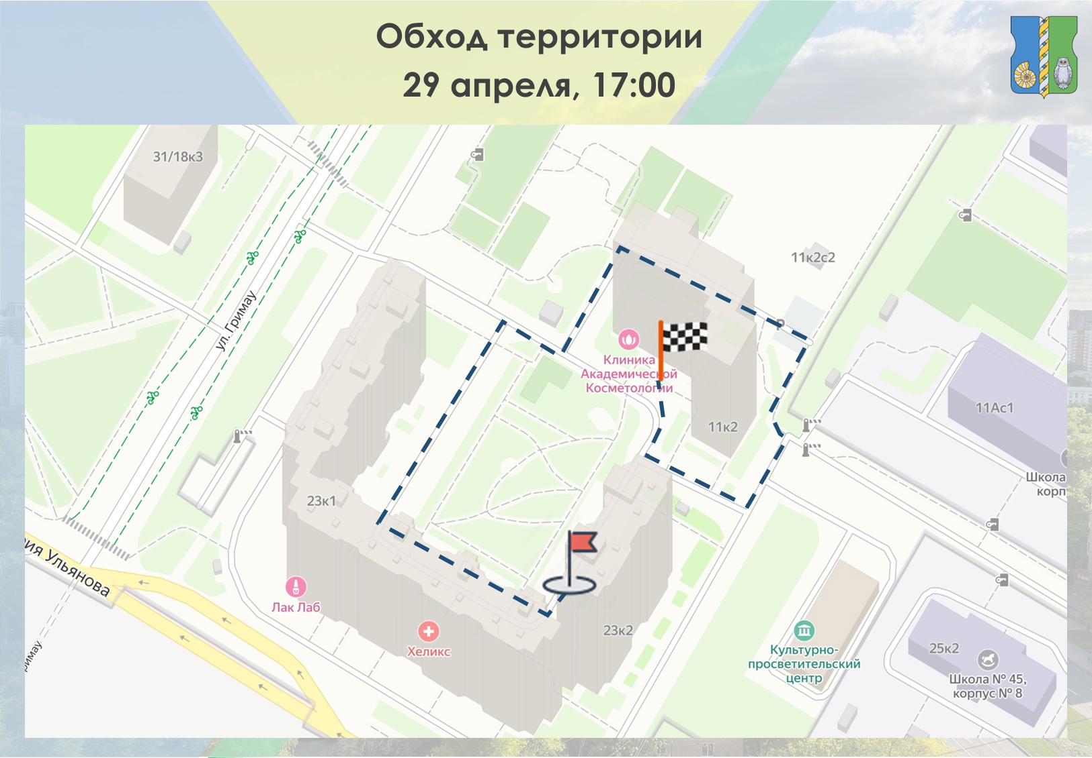

Адрес страницы: http://akademichesky.mos.ru/article/detail/12937911.html
Управа района Академический города Москвы

